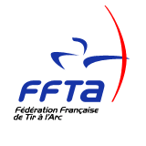
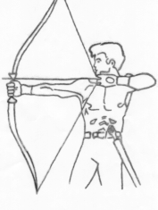
Compagnie d’Arc de Pontoise les Noyon
Siret 44981769100016


Tir à l’oiseau 2015

Le samedi 28 mars 2015, 16 tireurs se sont réunis pour le traditionnel tir à l’oiseau de la Compagnie d’arc de Pontoise les Noyon.

Cette année, 10 tireurs se présentèrent pour le titre de Roy. A la 3ème flèche, première halte, l’oiseau fût abattu par Daniel LEFEVRE.

Le titre de Roitelet, revient à Raphaël Coutant qui réussit, à faire tomber l’oiseau à sa 3ème flèche, première halte.

Le traditionnel verre de l’amitié clôtura cette journée.

Tireurs présents pour le titre de Roy :

NAMUR Jean Victor, LEFEVRE Daniel et Jocelyne, VROMMAN Hubert et Chantal, JOURDAIN Marion et Benjamin, LAMBERT Aurélien, VROMMAN Julien et MAILLOT Anthony.
Tireurs présents pour le titre de Roitelet :
THERON Aymeric, COUTANT Raphaël, Richard Matteo, MORCANT Julie, COUTANT Baptiste et MOYON Lubin .
Le secrétaire : Aurélien LAMBERT

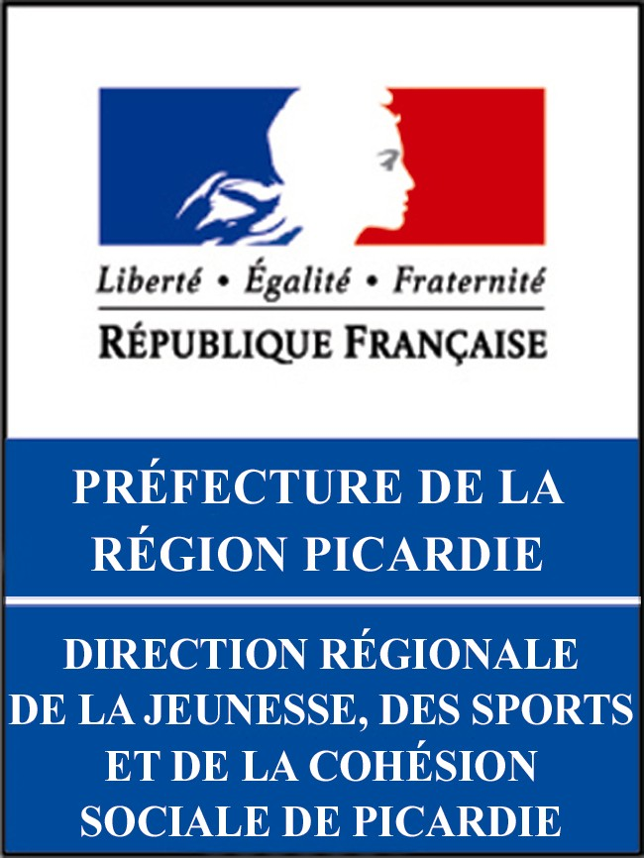

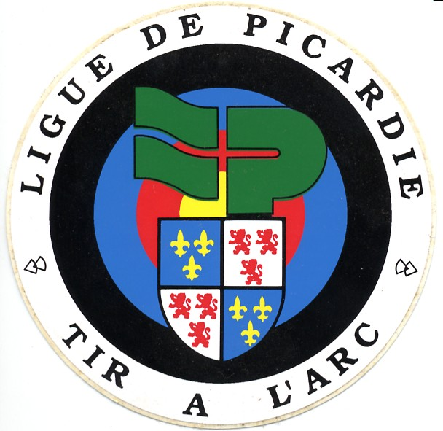
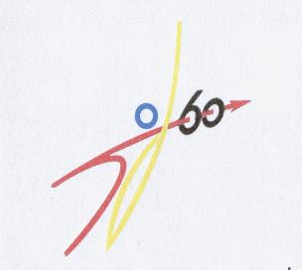
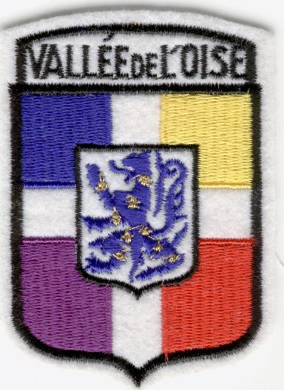
SIEGE :Mairie de Pontoise les Noyon 60400
Président : Daniel LEFEVRE
583 Grande rue
60400 PONTOISE LES NOYON
Tél : 03 44 09 72 72
Courriel : dj4649@wanadoo.fr

http://compagnie-d-arc-de-pontoise-les-noyon.sportsregions.fr/

